المحاضرة الثانية عشرة

التحليل والنمذجة في نظم المعلومات الجغرافية Analysis and Modeling in GIS

النمذجة المكانية : هي عبارة عن إجراءات تحليلية يتم تطبيقها باستخدام نظم المعلومات الجغرافية.

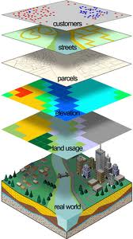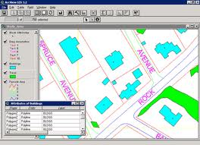

ويمكن تصنيفها في ثلاثة نماذج تحليلية هي:

1- النماذج الهندسية: مثل قياس المسافة بين الظواهر وحساب المساحات.
2- النماذج التطابقية: مثل المطابقات.
3- النماذج التقاربية: مثل تصميم المسارات والتوظيف المكاني.

النمذجة الكارتوجرافية :
هي عبارة عن منهجية عامة لتحليل البيانات الجغرافية, وهي تعبر عن متغيرات طبيعية وبشرية. وتعتبر من الأدوات الجيدة في في مجال التعامل مع المسافات والمفاهيم المكانية.

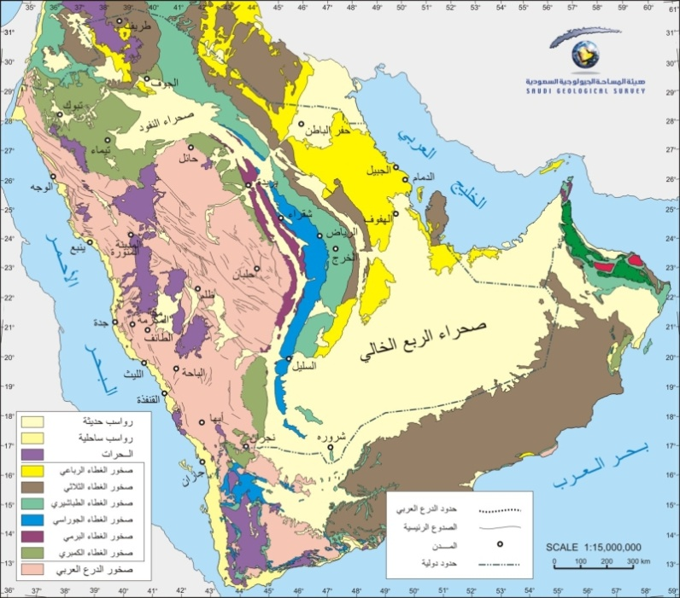

نماذج الارتفاع والسطح الرقمية :

نماذج الارتفاع الرقمية DEM)) Digital Elevation Models : عبارة عن منظومات من الخلايا الشبكية التي تمثل قيمها الرقمية الارتفاعات على سطح الأرض مثل الجبال والتلال.

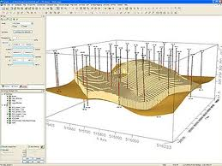

نماذج الارتفاع والسطح الرقمية :

نماذج السطح الرقمية Digital Surface Models (DSM) : عبارة عن سلاسل من الخلايا الشبكية التي تمثل قيها الرقمية الارتفاعات وبعض الظواهر الأخرى كالأشجار والمباني السكنية وغيرها على سطح الأرض.

تساعد إنتاج هذه النماذج الرقمية وتحليلها في مجالات تطبيقية كثيرة مثل الدراسات الهيدرولوجية والجيومورفولوجية ودراسات التربة والمناخ غيرها من المجالات الطبيعية.

أما في المجال البشري فتساعد في صنع القرار والدراسات التخطيطية والهندسية في مجالات تشييد الطرق والسدود.
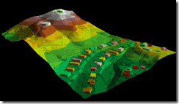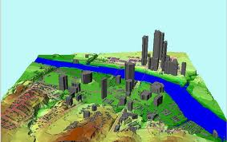

خطوات التحليل في نظم المعلومات الجغرافية :

1- تحديد المشكلات والأهداف: تحديد المشكلات المراد تعريفها باستخدام نظم المعلومات الجغرافية.

2- جمع وإعداد البيانات: هي عملية تجميع البيانات وبناء قواعدها.

3- إجراء التحليل: تندرج عملية التحليل من إعداد الخرائط البسيطة (استفهام البيانات) وانتهاءا بعمل النماذج والخرائط والجداول.

4- عرض النتائج: تتم عملية عرض النتائج في شكل تقارير وخرائط وأشكال بيانية من خلال عدة خطوات تشمل:

- إنشاء المخطط العام للخريطة النهائية.
- إضافة عناصر الخريطة.
- تغيير رموز الخرائط.
- إعداد التقرير.
- طباعة الخريطة.

